I Международный марафон «Математический сундучок»
Ответы
(для дошкольников)

Ответ должен быть представлен строго в виде ЧИСЛА без пробелов, кавычек, точек, дополнительных символов и обозначений. Неверно записанные ответы не учитываются.

№ | Задача |  | Ответ
1 | Поросята собрали 10 яблок для приготовления пирожков. Но поросёнок Кекс тайком забрался в кладовку и съел несколько яблок. В кладовке осталось 4 яблока. Сколько яблок съел Кекс? | 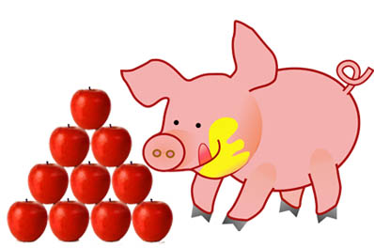 | 6  Решение:  10 – 4 = 6 яблок съел Кекс
2 | У свинки Мими было 3 красивые ленточки. Одну из них она разрезала пополам. Сколько ленточек стало у Мими? |  | 4  Решение:  Если одну ленточку разрезать пополам, то из нее получится 2 ленточки. Итого 2 + 2 = 4
3 | Сегодня у Мими день рождения. В прошлом году в этот день ей исполнилось 4 года. Сколько лет ей исполнится в этот день в следующем году? |  | 6  Решение:  Если в прошлом году Мими исполнилось 4 года, то сегодня ей исполнится 5 лет, а в следующем году ей исполнится 6 лет.
4 | Для празднования дня рождения Мими поросята Кекс и Сёма надули 5 красных шариков, 4 зелёных и 3 желтых. Сколько всего шариков надули поросята? |  | 12  Решение:  5 + 4 + 3 = 12 шариков надули поросята.
5 | Мими приготовила на завтрак пирожки. С капустой 6, а с яблоками на 2 пирожка меньше, так как Кекс съел несколько яблок. Сколько пирожков с яблоками приготовила Мими на завтрак? | 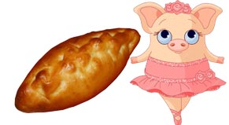 | 4  Решение:  6 – 2 = 4 пирожка с яблоками приготовила Мими.
6 | Поросята вышли погулять и посмотрели вверх. По небу летели: воробей, сорока, шмель, голубь, стрекоза, бабочка и ворона. Помоги поросятам сосчитать, сколько же птиц летело. | 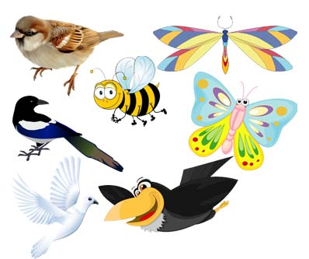 | 4  Решение:  По небу летели 4 птицы: воробей, сорока, голубь и ворона
7 | К поросятам приехала бабушка Фрося и обнаружила, что у всех поросят грязные уши. Пришлось поросятам пойти помыться. Сколько ушей помыли три поросёнка? |  | 6  Решение:  2+2+2=6 ушей помыли три поросенка.
8 | Поросята Кекс, Сёма и Мими катались на велосипедах. У них были двухколёсные и трёхколесные велосипеды. Бабушка Фрося насчитала всего 8 колёс. Сколько было трёхколесных велосипедов? | 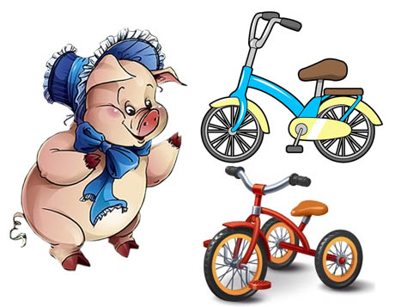 | 2  Решение: бабушка начитала 8 колёс у трёх велосипедов, из них можно составить только 2 трёхколесных и 1 двухколесный велосипед.  3+3+2=8
9 | Бабушка отправила Сёму собирать клубнику. Сёма собрал несколько стаканов клубники. Но по дороге домой он съел 5 стаканов клубники и столько же у него осталось. Сколько всего стаканов клубники собрал Сёма? |  | 10  Решение: 10 стаканчиков клубники собрал Сёма, 5 стаканчиков съел и 5 у него осталось.  5+5=10
10 | Бабушка Фрося решила купить поросятам сапожки на зиму. У каждого поросёнка по 4 ножки. Сколько сапожек потребуется для трех поросят? | 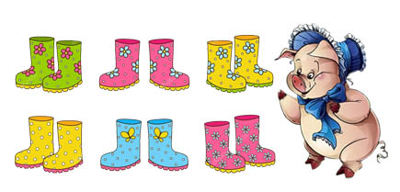 | 12  Решение:  4+4+4=12 сапожек потребуется для трех поросят.
11 | Сколько разломов нужно сделать бабушке Фросе, чтобы разделить такой шоколадный батончик на отдельные дольки? В ответе укажите количество разломов. | 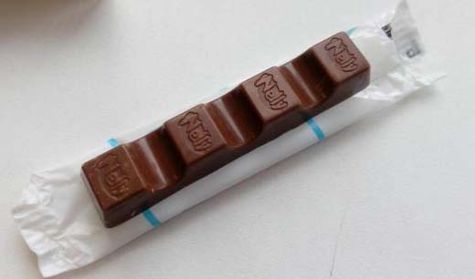 | 3  Ответ: 3 разлома
12 | Бабушка Фрося решила устроить поросятам соревнования по бегу. Какое место заняла Мими, если Кекс занял не первое и не второе место, а Сёма – не второе? В ответе укажите только цифру. |  | 2  Ответ: Мими заняла 2 место  Сёма занял 1 место, а Кекс занял 3 место
13 | Мими очень любит рисовать. Она нарисовала 8 больших и 7 маленьких цветочков. 9 цветочков она раскрасила. Сколько еще цветочков осталось раскрасить Мими? |  | 6  Решение:  8+7=15 цветочков нарисовала Мими  15 – 9=6 цветочков осталось раскрасить Мими.
14 | Окошко в домике трех поросят состоит из нескольких квадратов (см. рисунок). Помоги поросятам сосчитать количество квадратов, из которых состоит их окошко. |  | 5  Ответ: 5 квадратов
15 | Лесенка в домике трех поросят состоит из 7 ступенек. Какая ступенька находится посередине? Напишите номер средней ступеньки. | 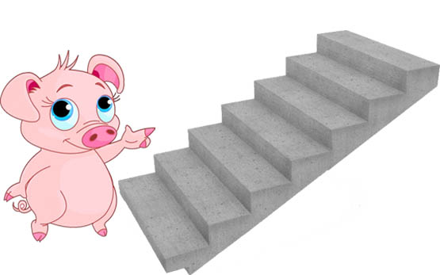 | 4  Ответ: посередине находится 4-ая ступенька
16 | Сегодня понедельник. Через 10 дней у Сёмы будет день рождения. Какой это будет день недели? Запишите день недели в виде числа, если считать (1 – понедельник, 2 – вторник, 3 – среда, 4 – четверг, 5 – пятница, 6 – суббота, 7 – воскресенье). |  | 4  Ответ: 4 - четверг
17 | Кекс съедает за 1 секунду 2 пирожка. За сколько секунд он съест 6 пирожков? | 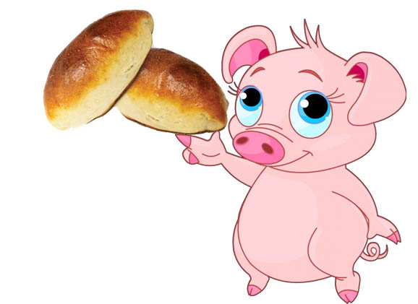 | 3 секунды  Решение:  Если Кекс съедает за 1 секунду 2 пирожка, то за 3 секунды он съест 2+2+2=6 пирожков.
18 | Для подготовки к школе бабушка Фрося задала поросятам задачку (см. рисунок). Помоги поросятам сосчитать, сколько треугольников изображено на рисунке. | 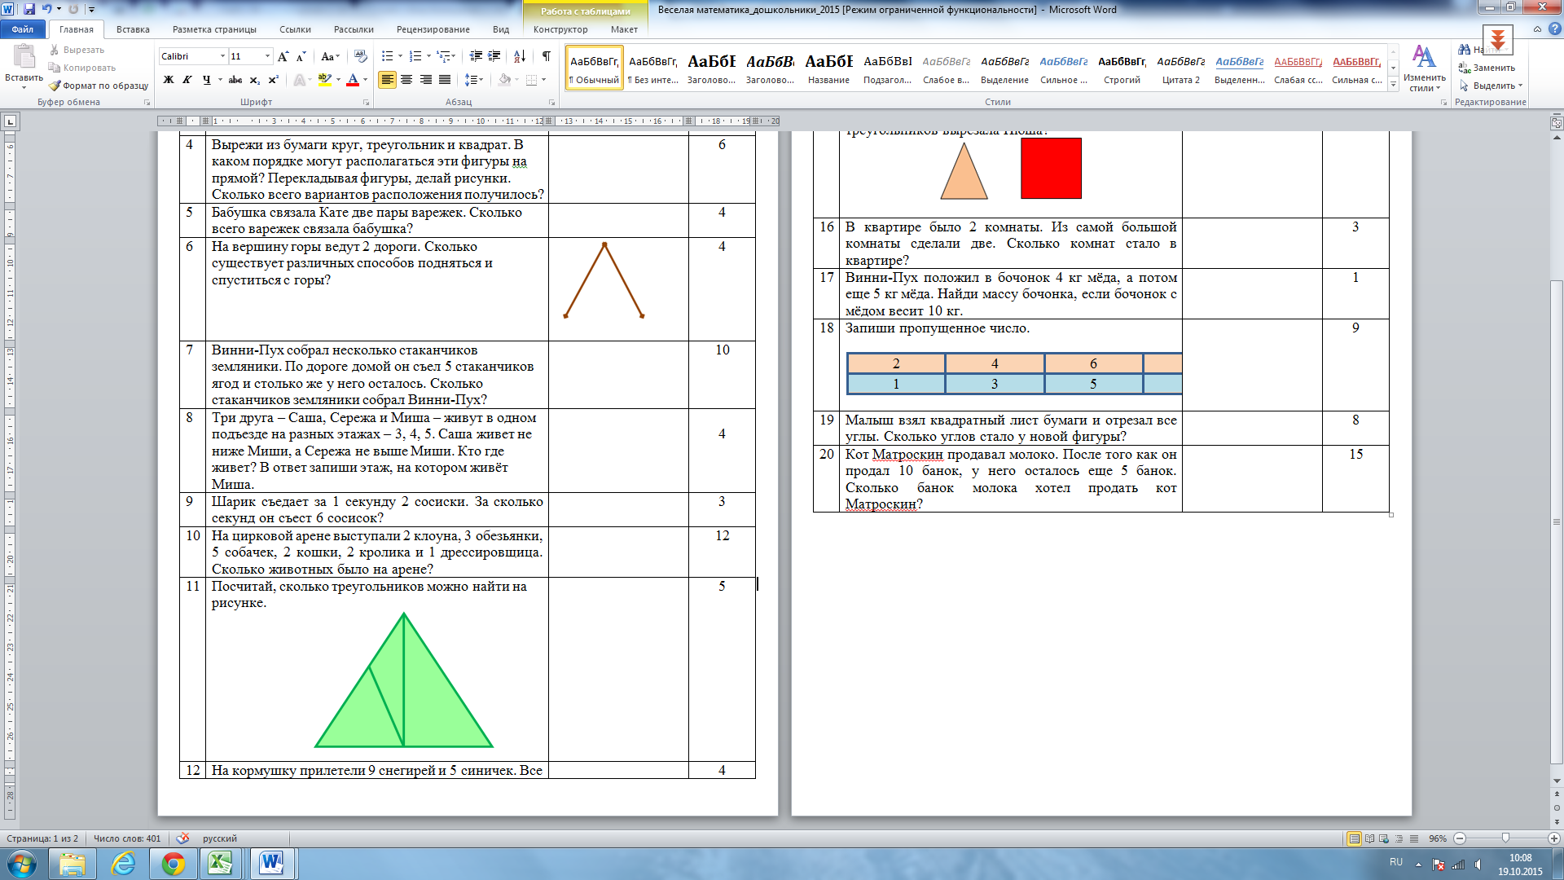 | 5  Ответ: 5 треугольников
15 | У поросенка Сёмы 13 цветных карандашей. У Кекса только 7. Сколько карандашей должен дать Сёма Кексу, чтобы у обоих поросят карандашей стало поровну? |  | 3  Решение: Сёма должен отдать Кексу 3 карандаша, тогда у Сёмы будет 13 – 3=10 карандашей, а у Кекса будет тоже 7+3=10 карандашей.
20 | Бабушка Фрося гостила у своих внучат одну неделю и пять дней. Сколько всего дней гостила бабушка у поросят? | 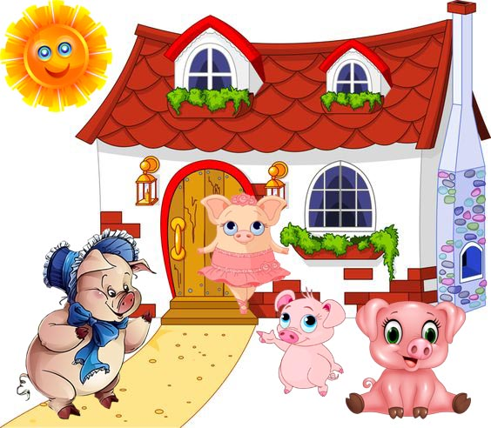 | 12  Ответ: 12 дней  Решение:  одна неделя содержит 7 дней, поэтому бабушка Фрося гостила у поросят 7+5=12 дней

